深圳大学考试答题纸
(以论文、报告等形式考核专用)
二○一七～二○一八学年度第一学期
课程编号 | 15028800 |  | 课程名称 |  | 基于Web的编程 |  | 主讲教师 |  | 于仕琪 | 评分
学 号 | 2015150290 |  | 姓名 | 徐霞 |  | 专业年级 |  | 2015级 软件工程
教师评语：
项目名称： |  | 网上银行模拟系统

摘 要：
[系统的主要用途]
整合了多家银行的信息，可以在一个网站上查询自己所有的银行卡信息并进行转账、查询、挂失、修改信息等功能，不需要登录各个银行，出错率低，节省了在银行排长龙的时间，提高工作效率。其次，该系统不仅面向用户，也可用于银行柜员，当存取款时由柜员进行操作。
[列出已经实现的功能]
- 用户注册：用户登录网上银行模拟系统的主页，正确填写个人信息，完成注册。
- 用户登录：对用户身份进行验证，通过即可使用相应的功能。
- 用户存款：考虑到存款需要现金的局限性，个人用户存款需要到银行柜员处进行，柜员根据情况可以登录该系统为用户存取款。
- 用户取款：同上。
- 查询信息：个人用户可以查询所有银行卡的余额、状态、交易记录、个人信息，柜员可以查询个人信息。
- 修改信息：用户可以修改个人信息以及登录密码。
- 银行卡挂失、解挂：个人用户可以对银行卡进行挂失，柜员可以帮助个人用户挂失银行卡并且解挂。
- 网上转账：用户可以向他人账户进行转账。
[系统创新点及与众不同之处]
- 用户注册有邮箱验证功能，建立了一个和client的沟通通道，可以告知client系统的一些变动，邮箱是互联网产品中唯一一个可以外域互通的免费产品。有了邮箱验证，也增加了系统的真实性可靠性。
- 基本上有关数据库的操作都在数据库中写了相应的procedure，以及触发器，当操作数据库失败时会抛出异常，增加了系统的健壮性。对用户的输入都有进行检查，防止代码攻击。

深圳大学课程项目报告

课程名称： 基于Web的编程
项目名称： 网上银行模拟系统
学 院： 计算机与软件学院
专 业： 软件工程
任课教师： 于仕琪
报 告 人： 徐霞 学号： 2015150290
提交时间： 2018/1/2

教 务 处 制

- 项目要求
实现一个Web系统，系统的后端用Java语言，前端用HTML及JS等。系统的选题和功能需要先跟任课老师沟通确认。
- 所设计的系统具有丰富且有用的功能，能满足用户的需求。
-------------(30分)
- 系统稳定，对用户输入的数据进行严密检查，对常规的攻击（SQL注入、HTML/JS嵌入等）有防范，对关键信息（如密码）进行加密保护。
-------------(20分)
- 设计的系统功能既有可用性，又有新颖性。在功能上不与现在流行的网站系统雷同。
-------------(10分)
- 代码符合Java编程规范，采用MVC架构，代码结构合理。
-------------(10分)
- 网站界面简洁美观、方便易用。
-------------( 5分)
- 项目报告能够详细，准确的描述项目内容。
-------------(25分)

注意事项：
- 项目设计和项目报告由个人独立完成。如存在抄袭行为，考试成绩为零分。
- 截止时间：2018年1月2日23：59。
- 在截止时间之前需要提交的内容：
  - 提交本《项目报告》电子版；2018年1月2日23：59前提交到blackboard系统。
  - 提交本《项目报告》打印版；2018年1月3日上课时交给老师。（第一页《答题纸》单面打印，其他内容双面打印）。
  - 源代码需上传到课程服务器172.31.75.246或者个人购买的云服务器，并成功运行。
  - 逾期提交无成绩（以blackboard系统的电子版提交时间为准）
- 本学期最后一次课（2018年1月3日）进行抽查，抽查人数约占总人数1/4，被抽中的同学需要：
  - 在课堂上演示系统中的功能；
  - 随机选出一段代码，说明代码的意思和作用。
  - 如果不能解释自己所写代码，则视为抄袭，期末考试成绩为零分。
  - 如果最后一堂课不出勤且被抽中，成绩为零分。
二、项目知识点
- HTML基本标签；
- JavaScript基本语法；
- JSP基本语法；
- 通过表单提交数据；
- 使用JSP对数据库进行查询和修改；
- JSP内置对象使用。
- （可选）Servlet编程，JavaBean，Ajax。
三、项目内容
（请在此处描述你设计的网站用到的文件，以及这些文件的作用。）
并请注明网站的URL，评阅本报告时将测试之。
使用内网访问
client注册：
http://172.31.238.35:8080/register.jsp

client登录：
http://172.31.238.35:8080/clientLogin.jsp

client账号可以使用：
520203199711162448
密码：123456

因为涉及到网页上查询银行卡的信息，用户信息等操作，此用户的信息在数据库中比较多，便于测试。
counter登录：
http://172.31.238.35:8080/counterLogin.jsp
counter账号有：
counter001、counter002、counter003、counter004
密码都是：123456，分别是不同银行的柜员。
转账时候的不知道卡号可通过登录在clientIndex.jsp页面查看

四、实验过程
（此处写你的过程，比如遇到的错误，以及解决方法）
- 个人用户注册（会进行邮箱验证、验证码验证）
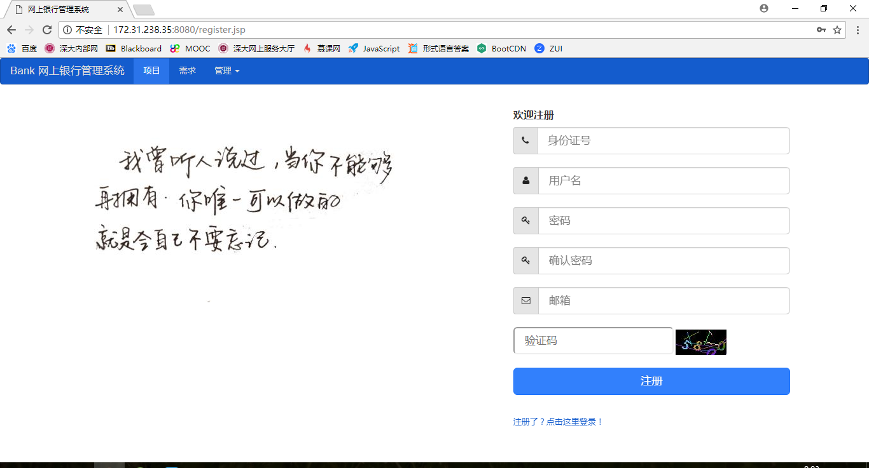
已用js对各个表单的输入进行了判断，防止HTML/JS嵌入。关键代码如下：
身份证验证：
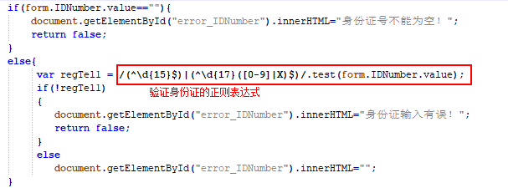
用户名验证：
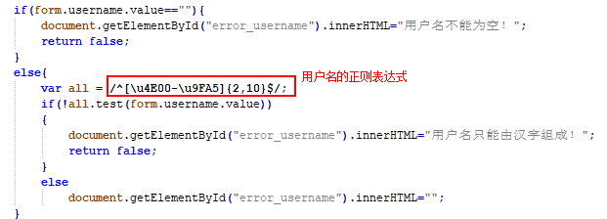
密码验证：
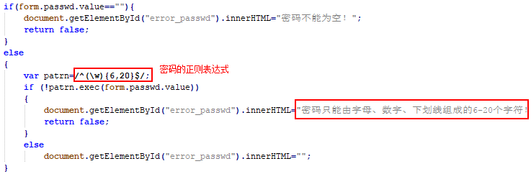
邮箱验证：
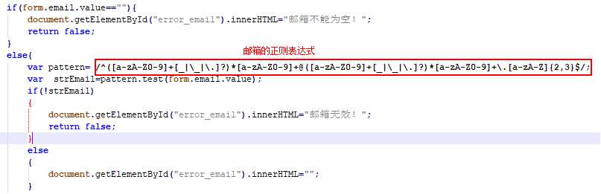
验证码验证：
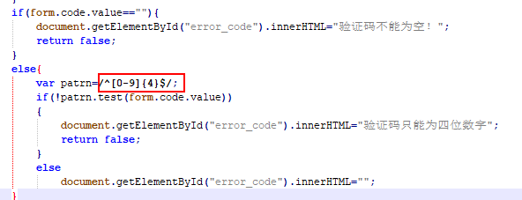
用户填写信息之后，点击注册，用户信息会插入到clients表中，但是激活状态为flag=0（未激活），与此同时会收到一封激活邮件，点击邮件中的链接即可激活账号（数据库表clients的flag由0变为1）。

jsp操作数据库代码：
添加用户信息
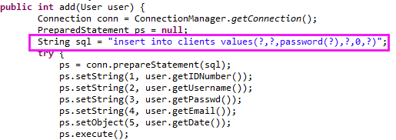
插入语句，只用password（）对密码进行加密再存入数据库中，使用prepareStatement防止sql注入。

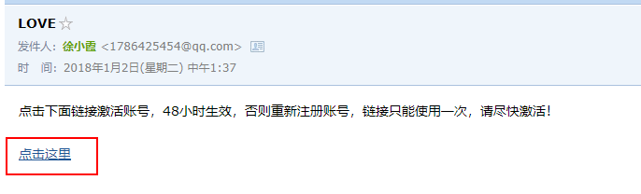
发送邮件关键代码：
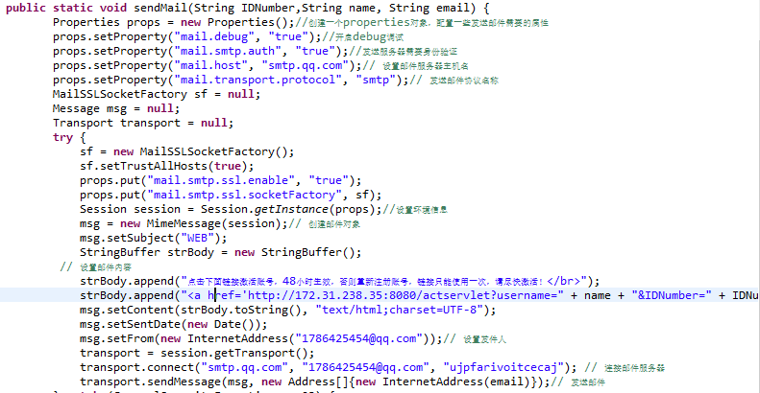
激活原理：链接的url其实是一个servlet，url带有用户注册时候的参数，servlet根据这个参数找到数据库中的注册记录，将flag=0（未激活）改为flag=1（激活）即可
激活关键代码：
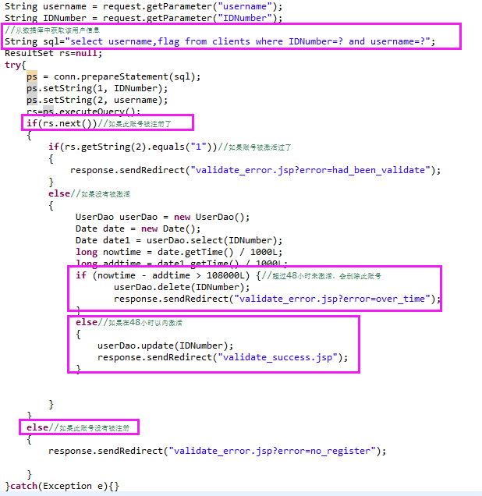
- 个人用户登录
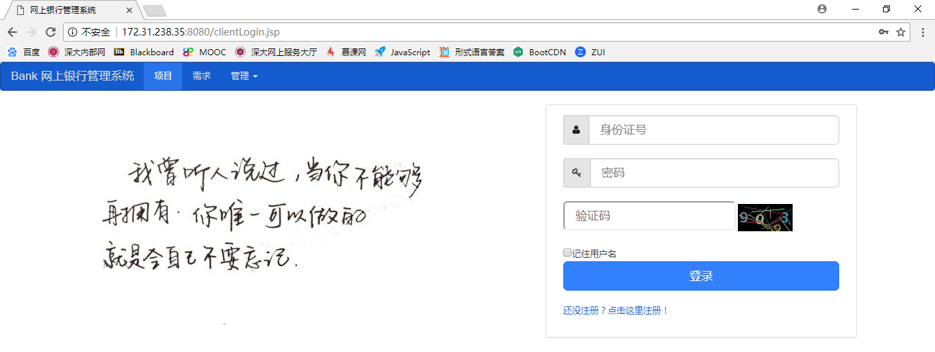
同样，这里也使用了js对用户输入进行了检查，提交表单到clientLogin.java，在数据库中核对用户信息：
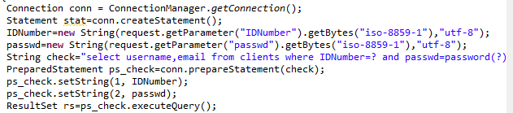
如果用户名密码正确应该将用户信息添加至session，记录用户的登录状态，当打开多个窗口时都显示处于登录状态：
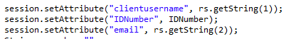
如果勾选了记住用户名，则添加至cookie：
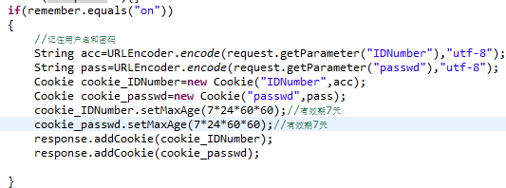
- 个人用户主页
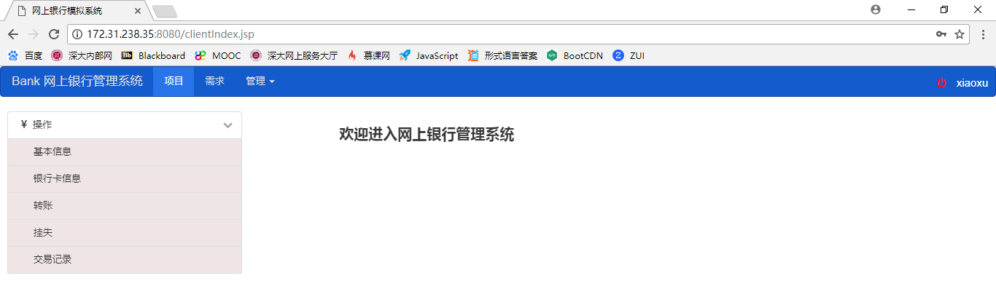
点击基本信息，可以显示该登录用户的基本信息：
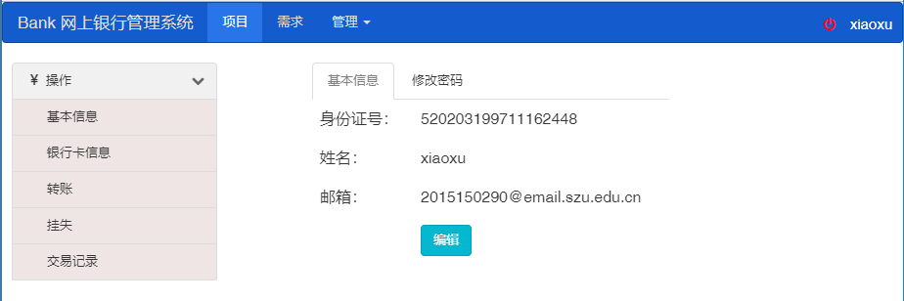
基本信息存在了session中，所以基本信息显示直接从session中拿数据即可。
点击编辑，可修改用户的邮箱：
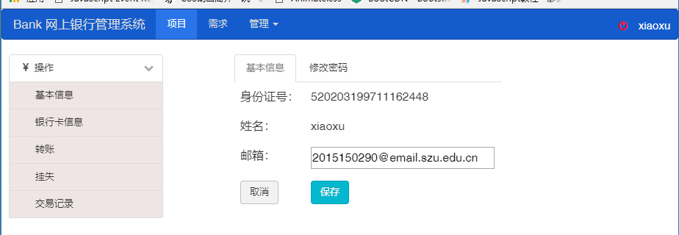
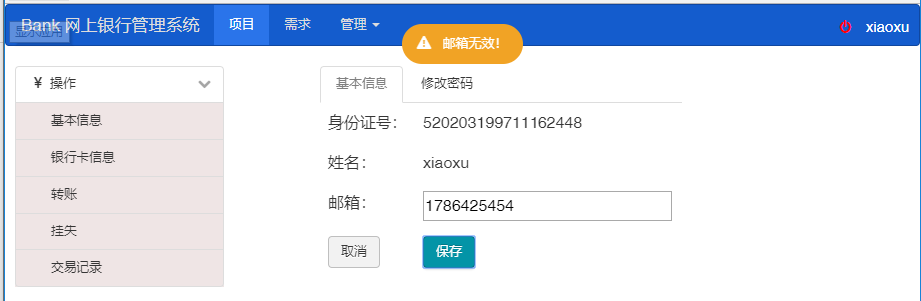
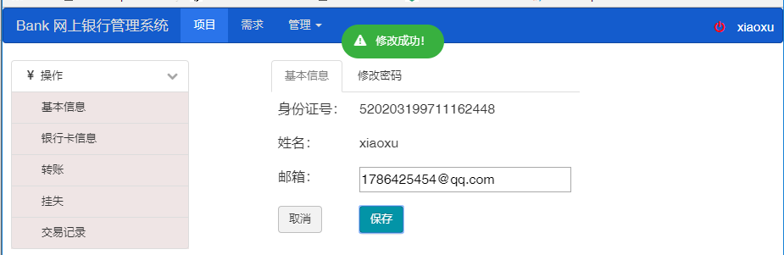
修改邮箱使用了异步操作，关键代码如下：
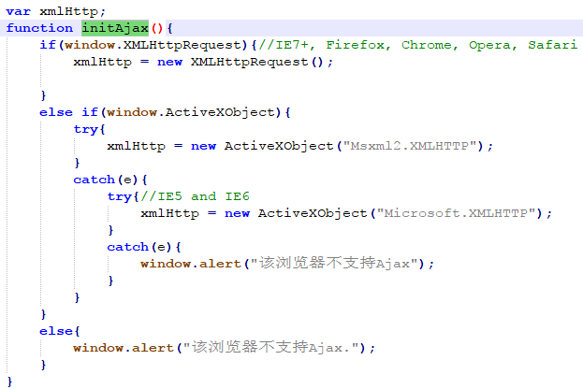
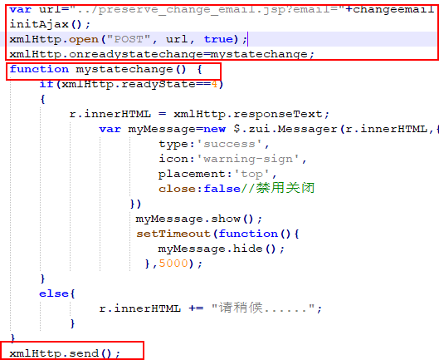

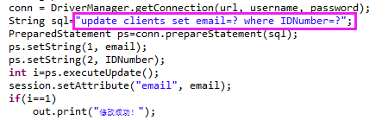
- 修改登录密码（修改后自动跳回登录界面，使用新密码进行登录）
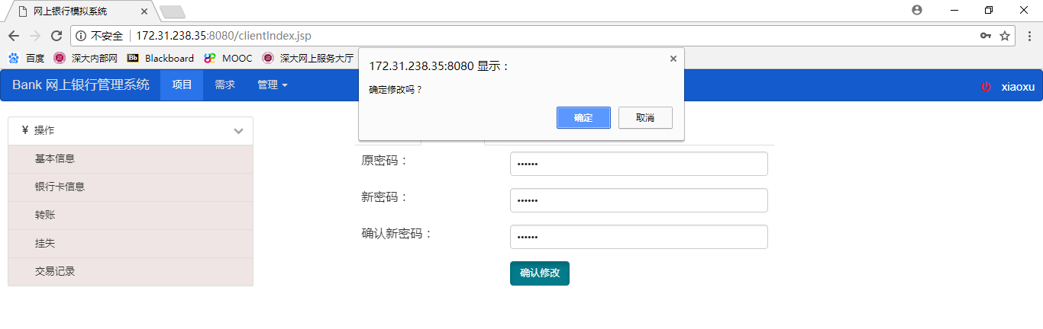
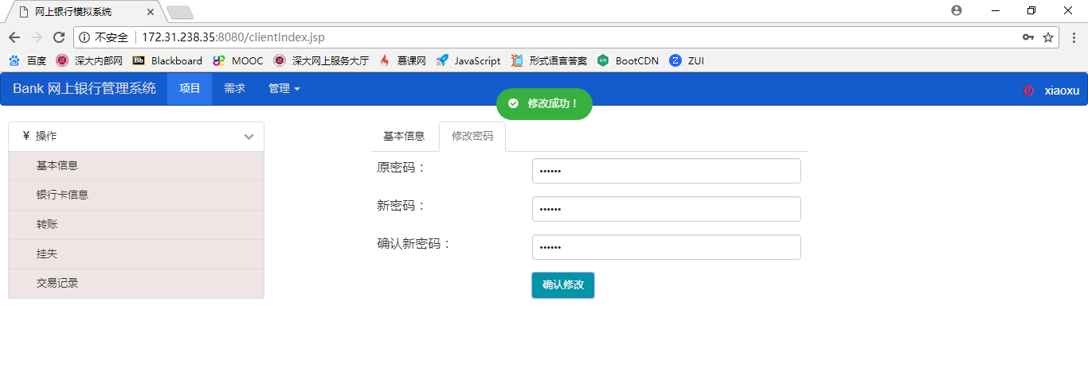
修改密码使用了异步操作。关键代码：
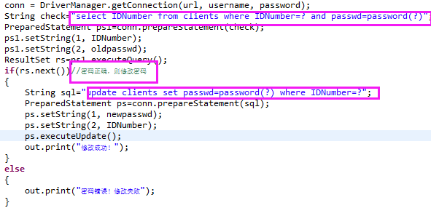
- 查看当前用户所有银行卡信息
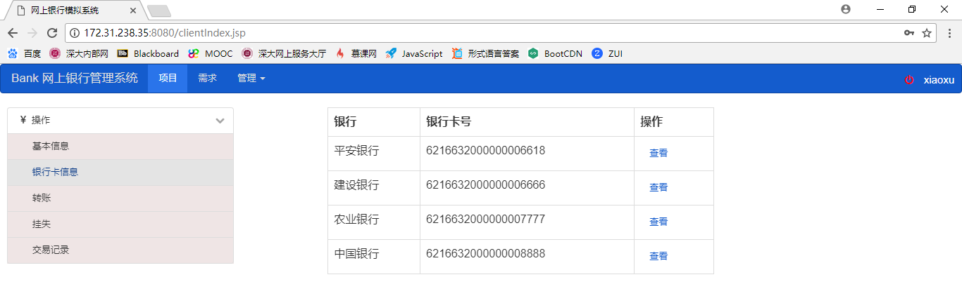
查看所有银行卡信息也使用了异步操作，关键代码如下：
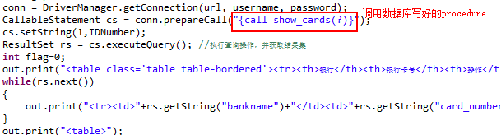
show_cards()如下：
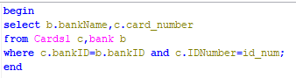

- 点击“查看”，查看银行卡详细信息（区分借记卡与信用卡）
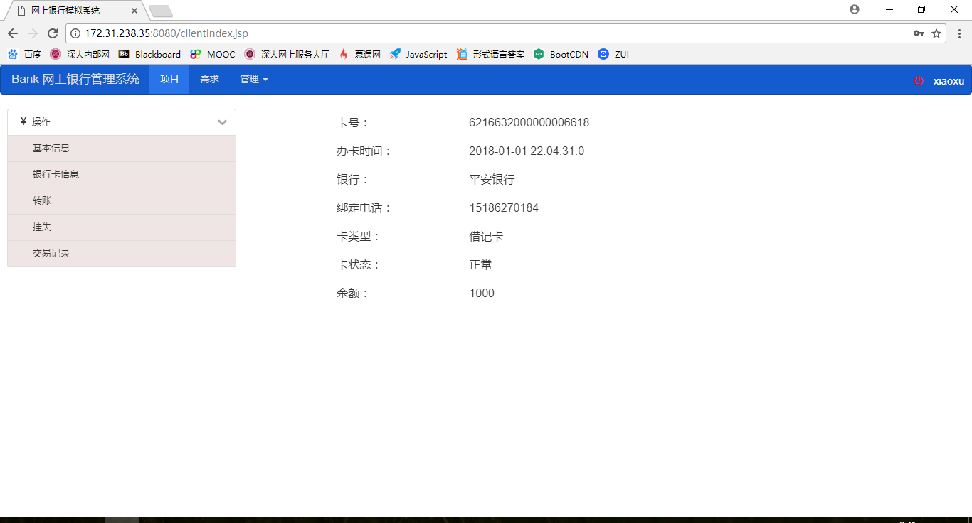
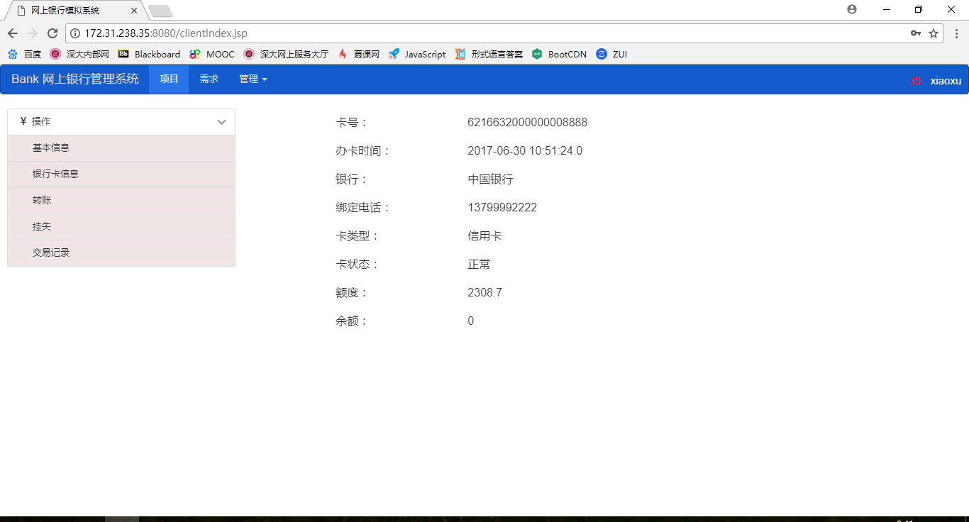
查看使用了异步操作，关键代码如下：
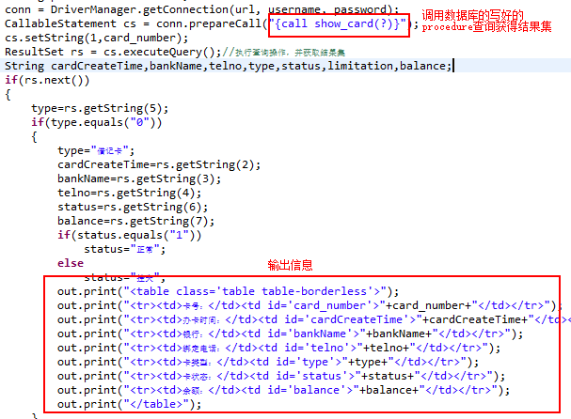
show_card()代码如下：
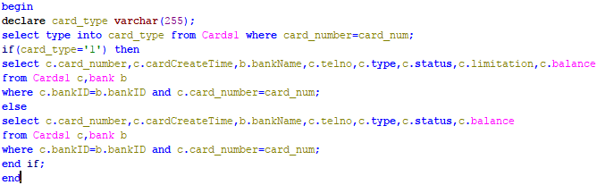
- 转账（区分借记卡与信用卡）
同一银行转账不需要手续费，如下图，转账前余额为1000（借记卡）
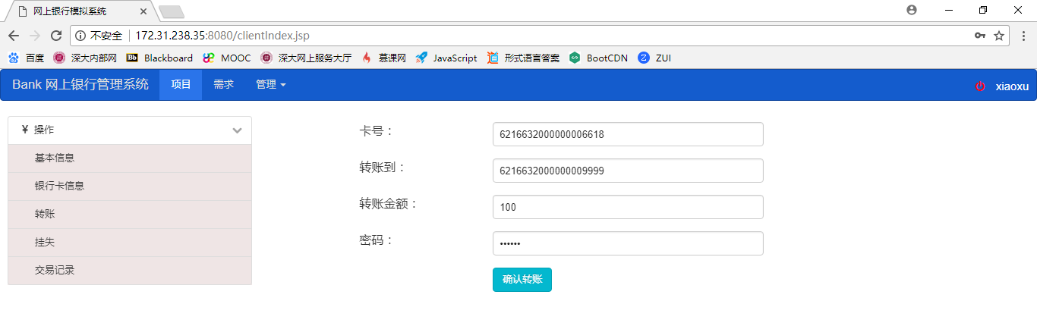
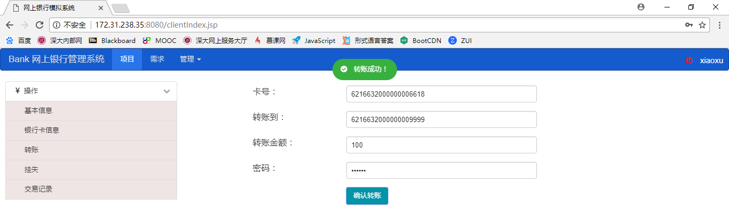
转账后余额为900
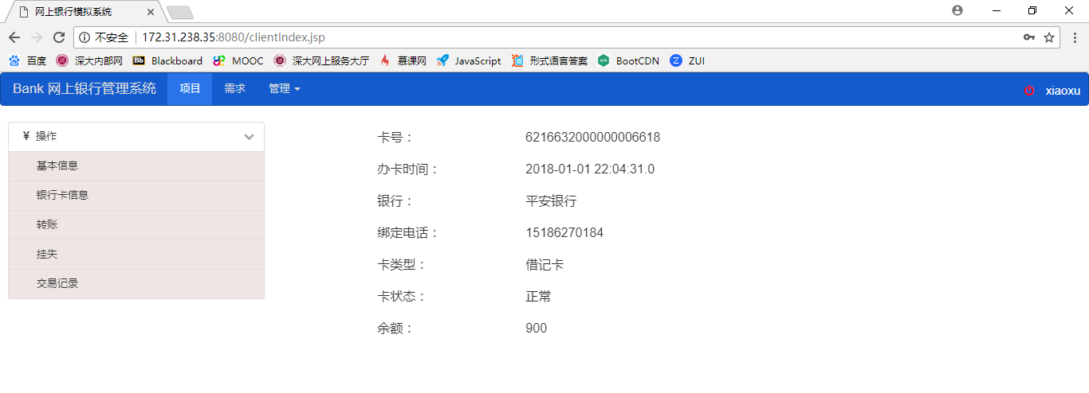

跨行转账收取手续费，以上面银行卡为例，转账前余额为900
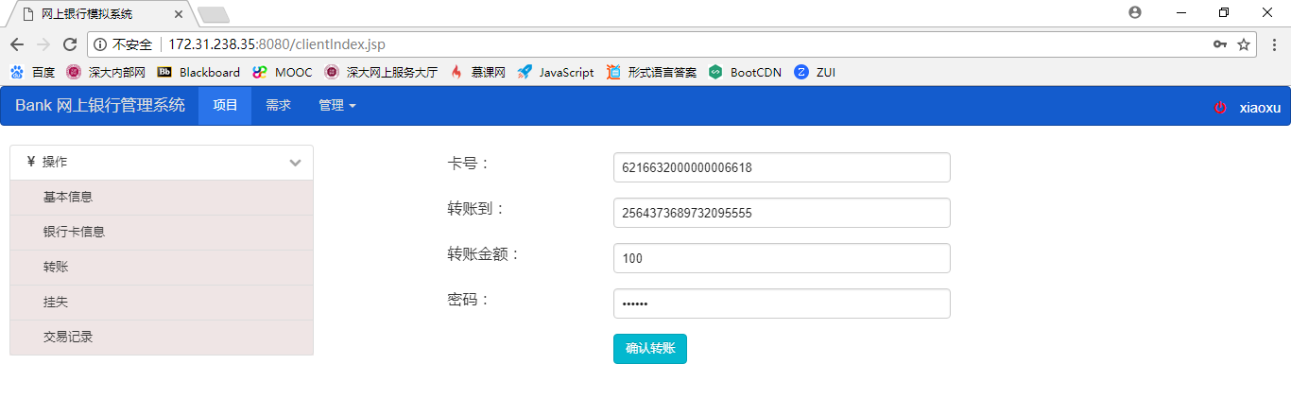
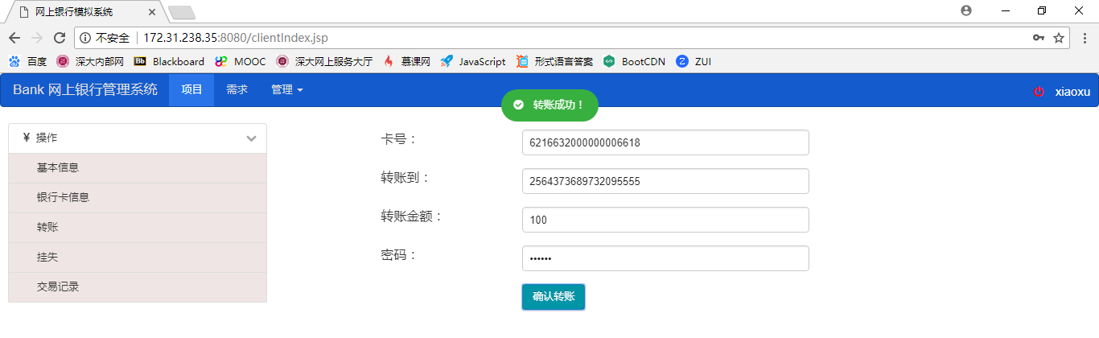
转账后余额为900-100-0.1=799.9
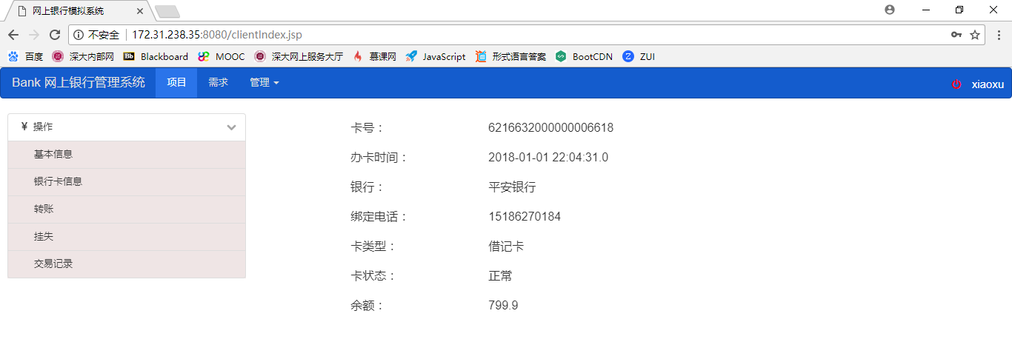

信用卡由于有额度，当余额不够时降低额度，余额为0，转账前余额为0，额度为2308.7。
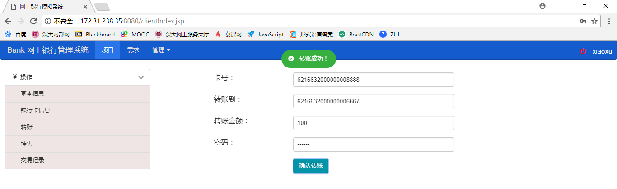
转账后余额为0，额度为2208.7。
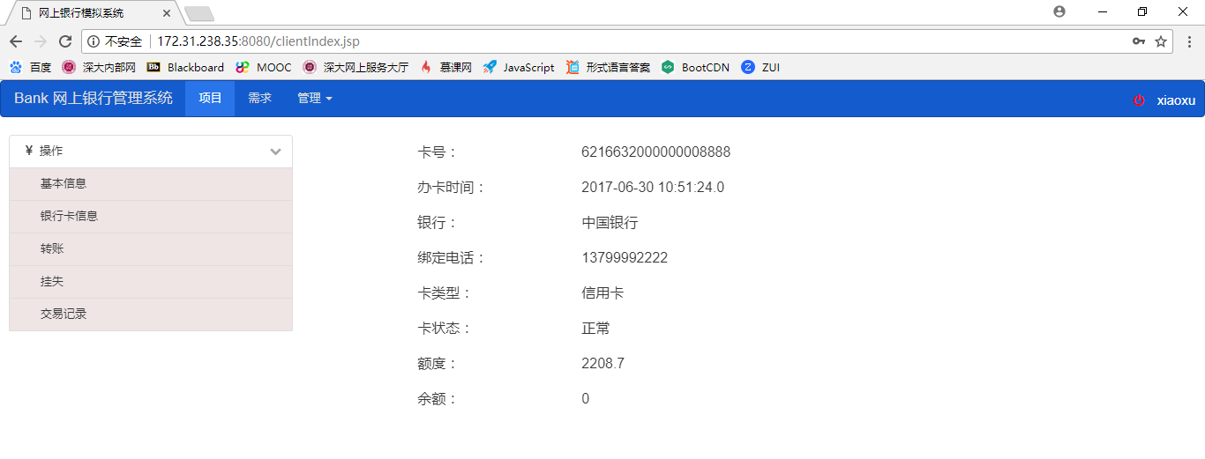
转账关键代码如下：
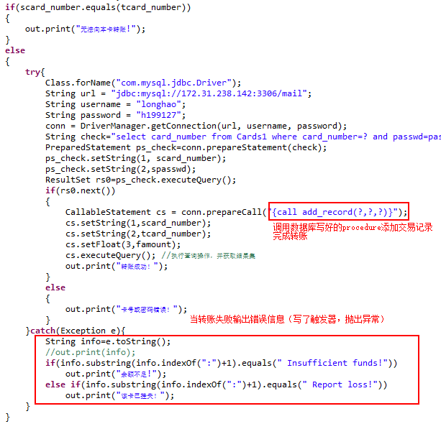
add_record()代码如下：
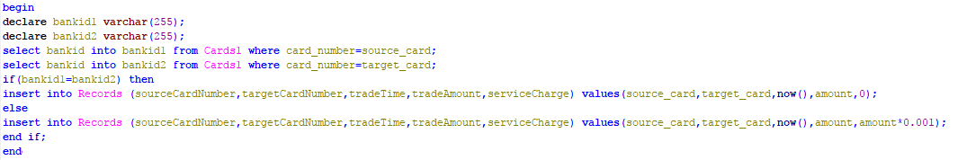
- 挂失（挂失后的卡无法进行转账功能）
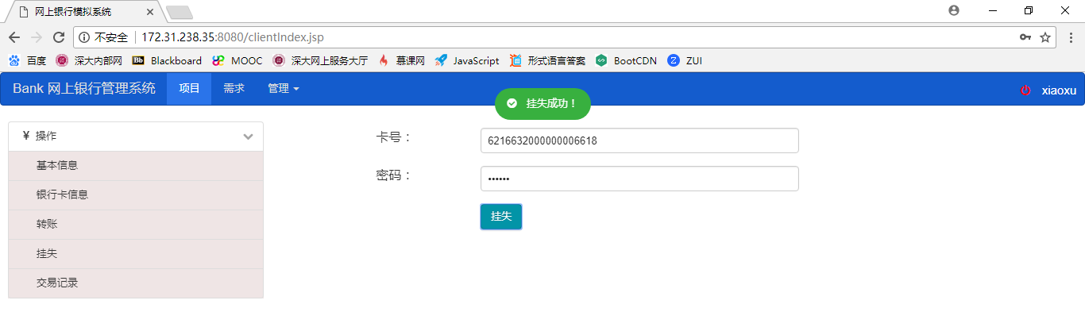
挂失关键代码：
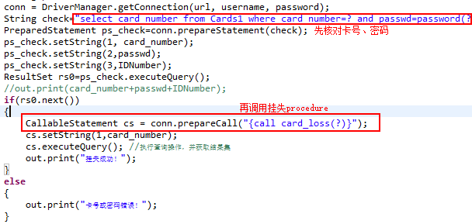
card_loss()代码：
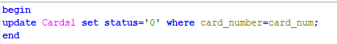
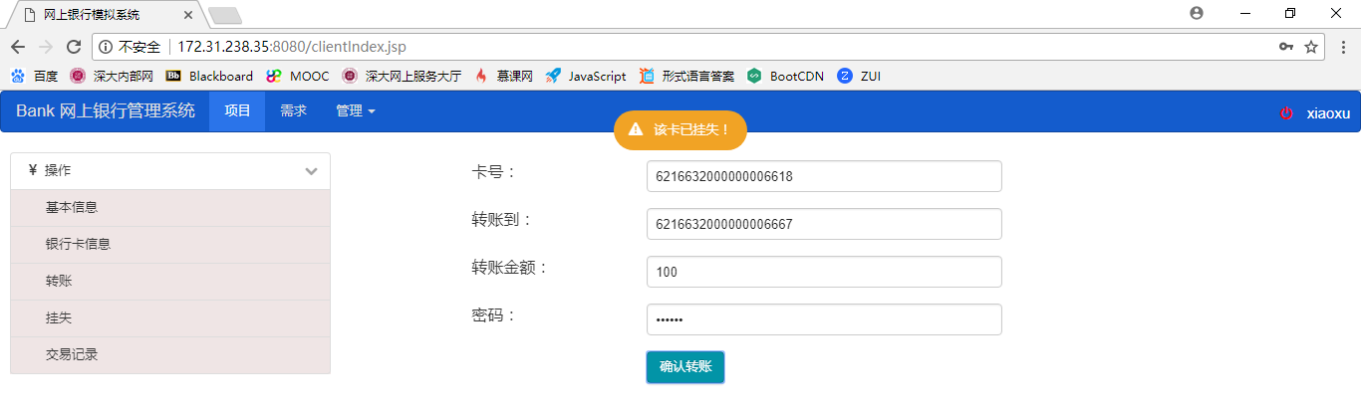
- 交易记录
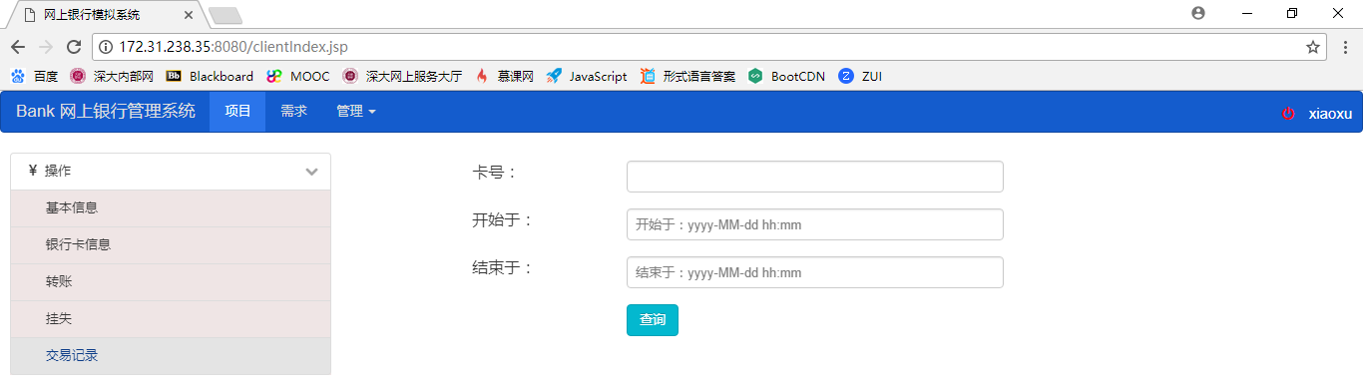
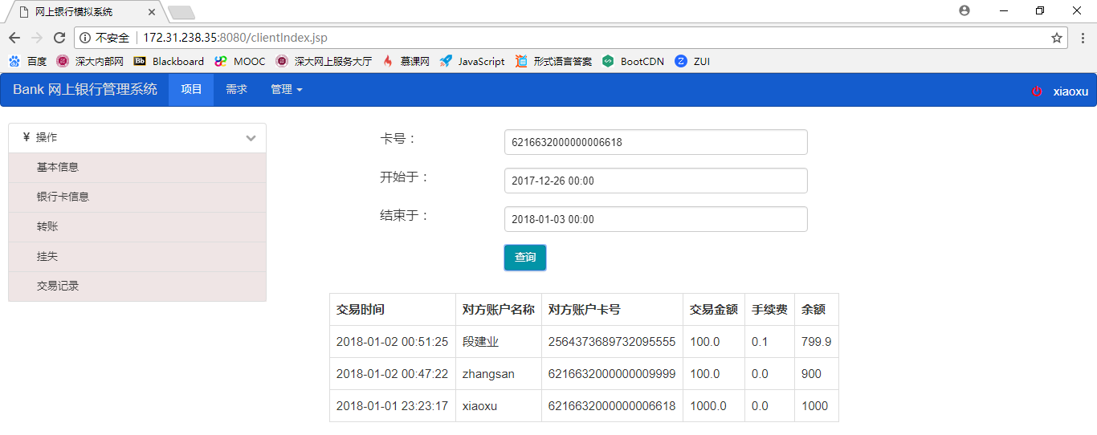
查询交易记录关键代码：
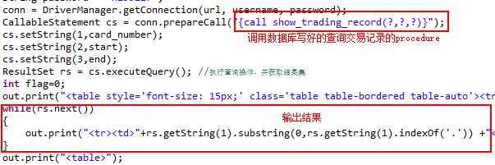
show_trading_record()代码：
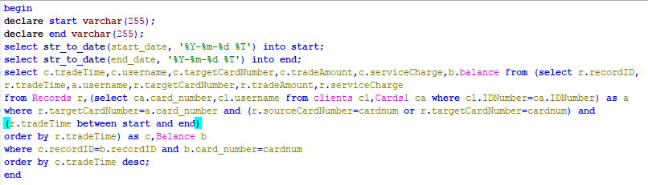
- 柜员登录
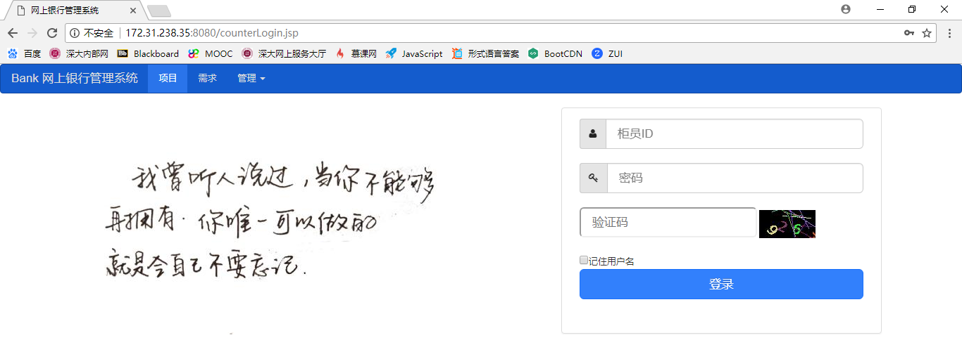

- 柜员主页（其操作都是为个人用户服务的，可登录到用户的界面查看操作是否成功）
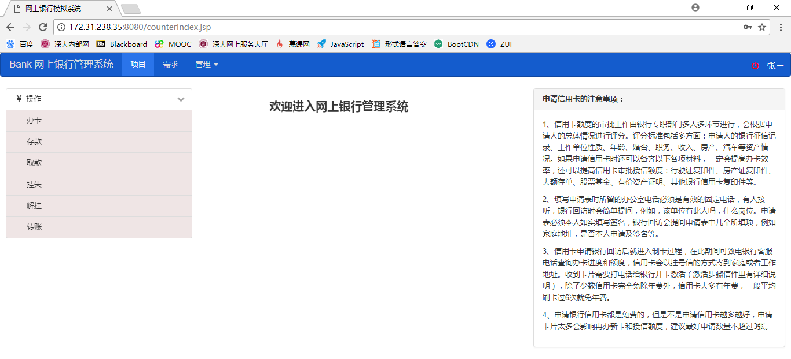
- 办卡（根据柜员的id得到所在银行，卡号即为该银行的卡号）
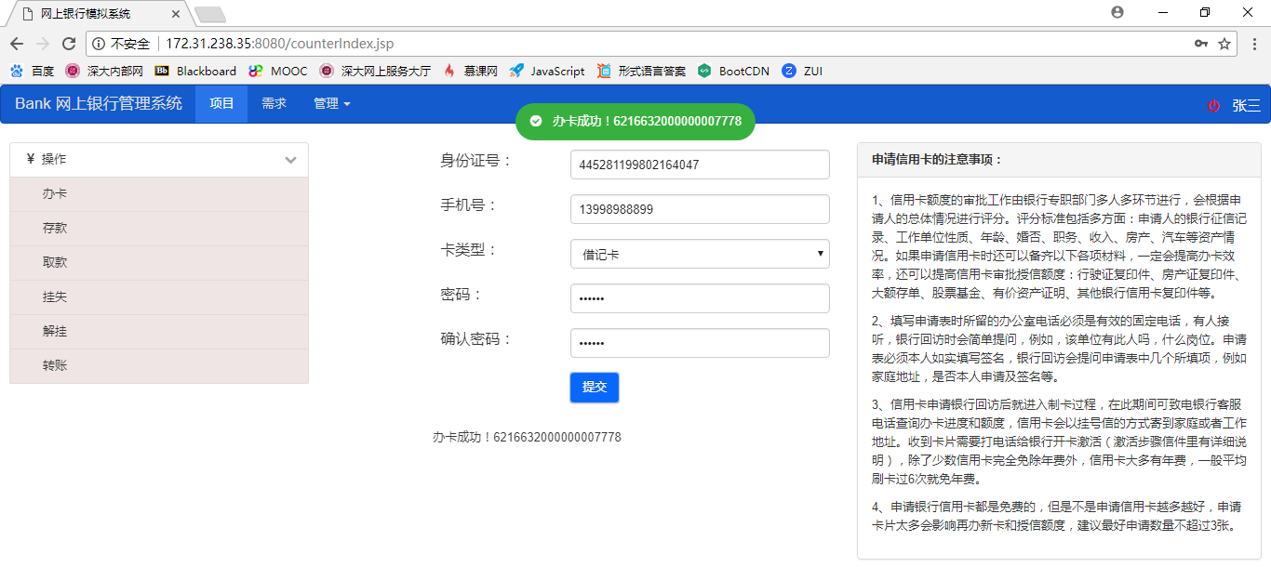
异步处理，办卡提交表单到makecard.jsp，关键代码如下：
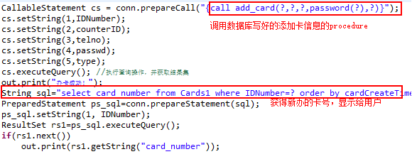
add_card()代码：
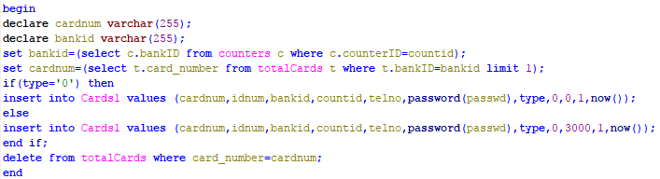
登录到该用户的界面，查看银行卡添加情况。
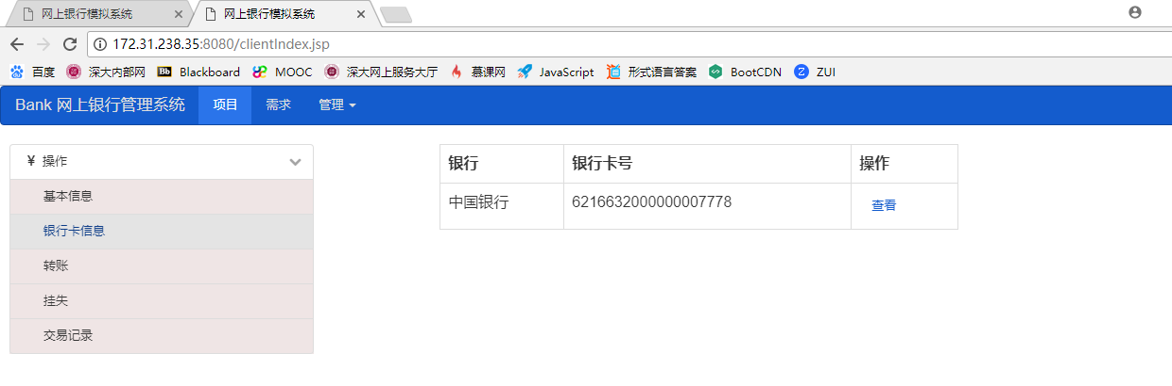
身份证号必须来自已注册用户。
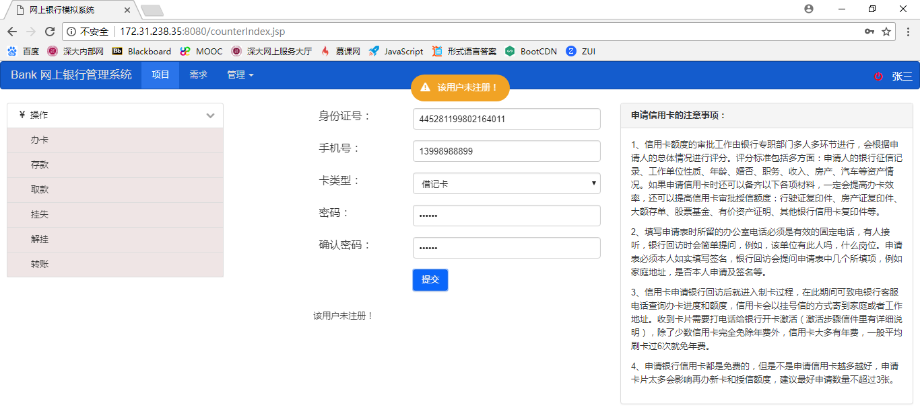
- 存款（由于多点了一下确认，其实存了400块），登录该用户查看银行卡信息。
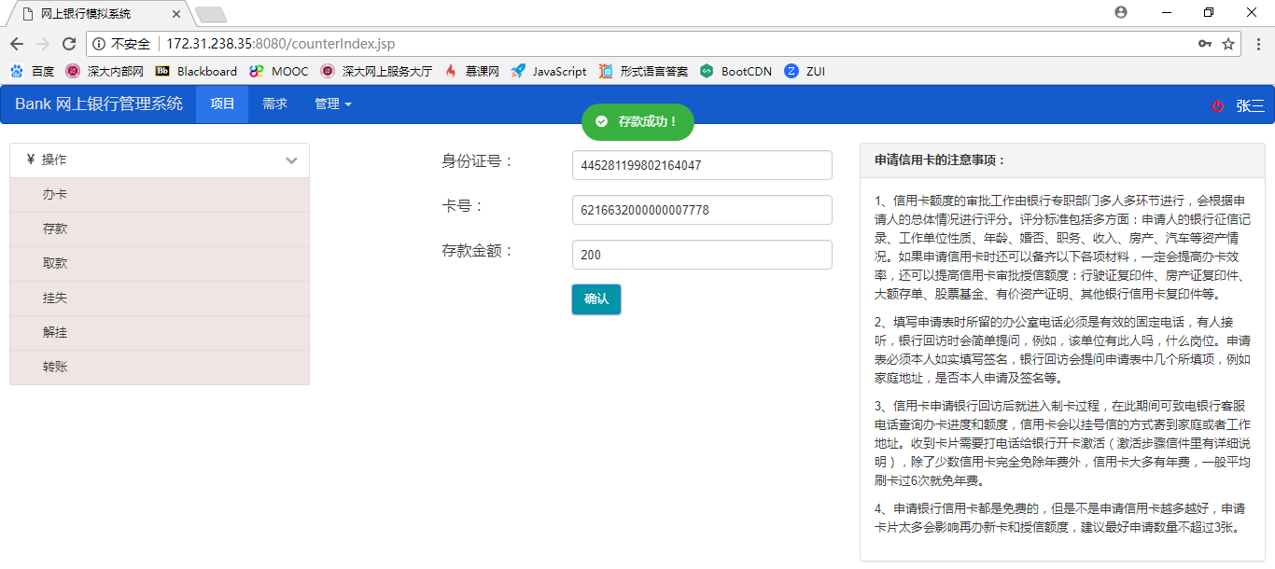
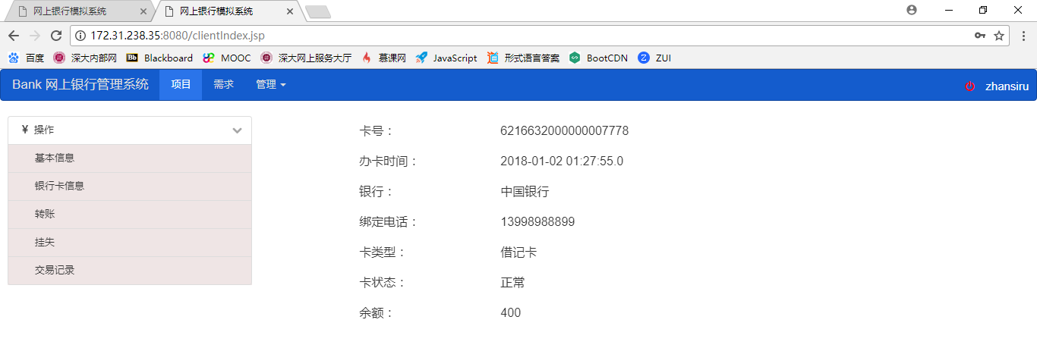
身份证号与卡号必须能对应。
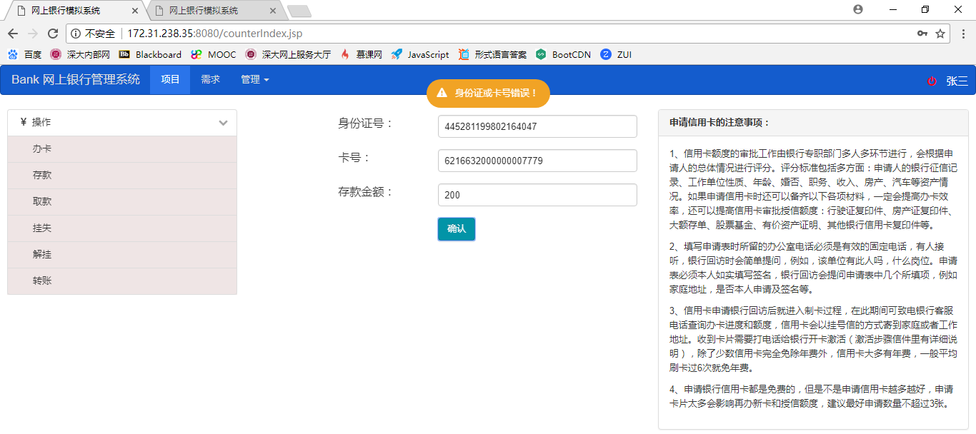
存款关键代码如下：
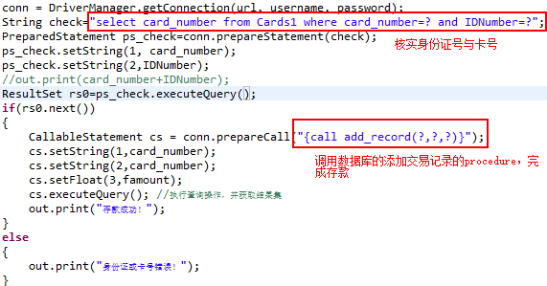
- 取款（可能由于余额不足，或者是信用卡额度不足，取款失败，数据库定义了触发器，失败会抛出异常）
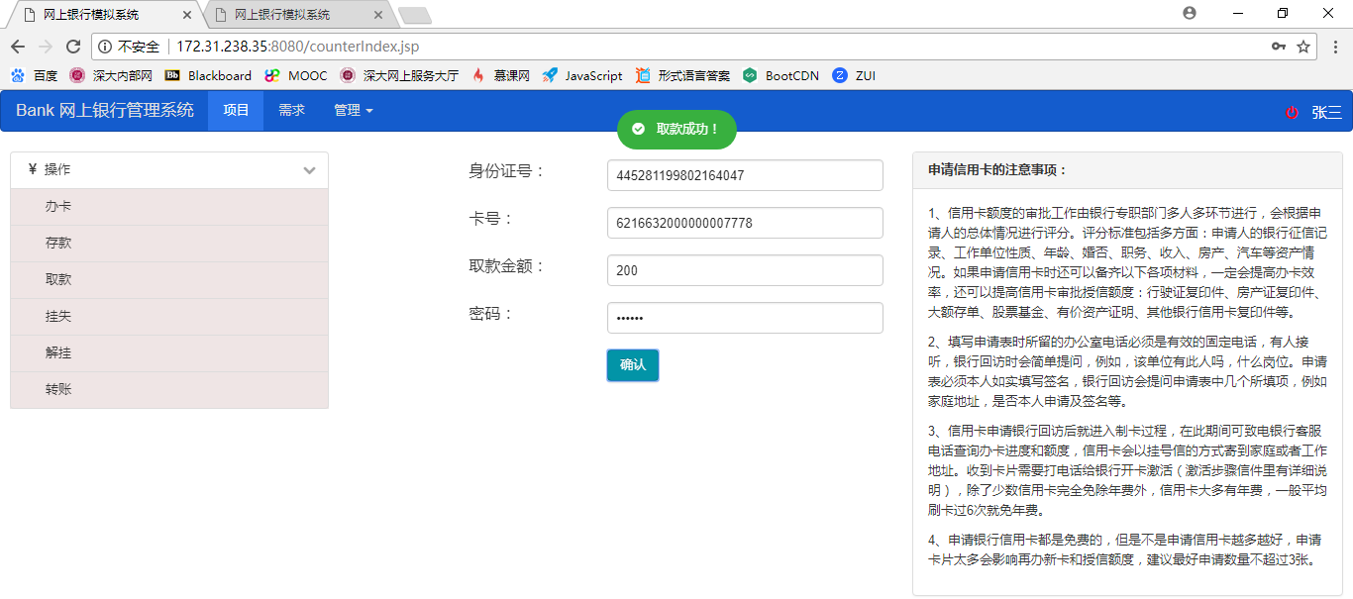
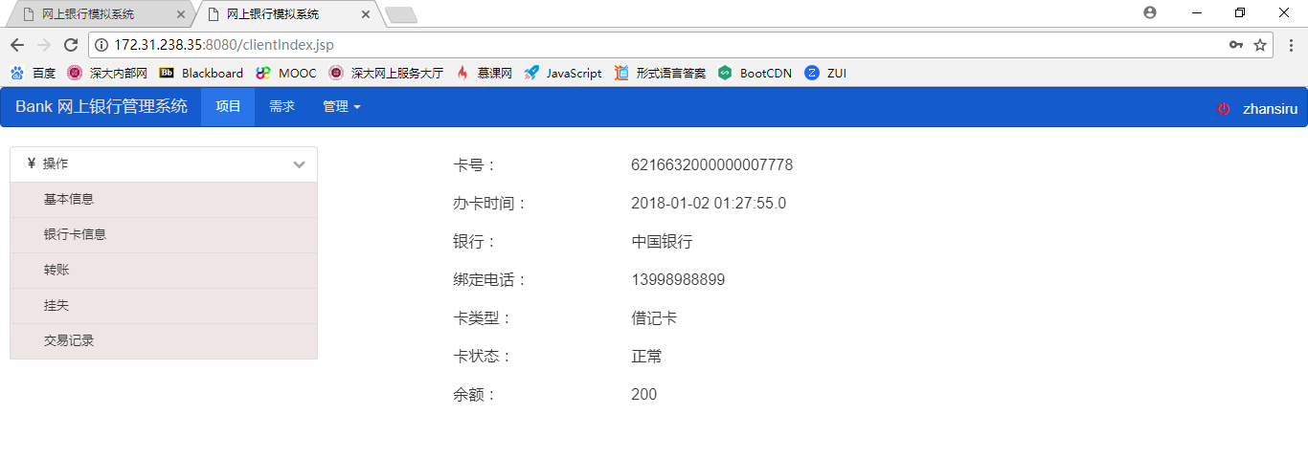
同存款，身份证号与卡号要对应。
关键代码：
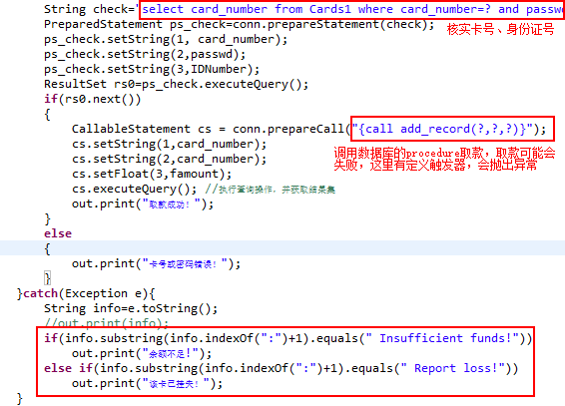
触发器before_insert_record：
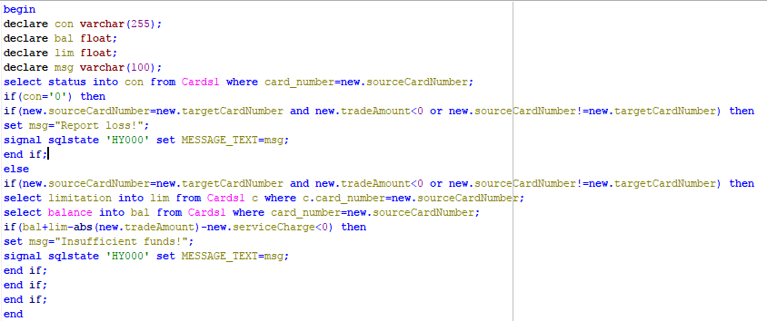
触发器after_insert_record：
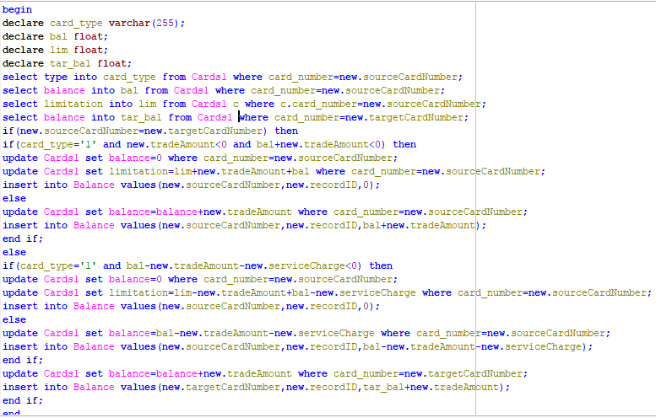
- 挂失
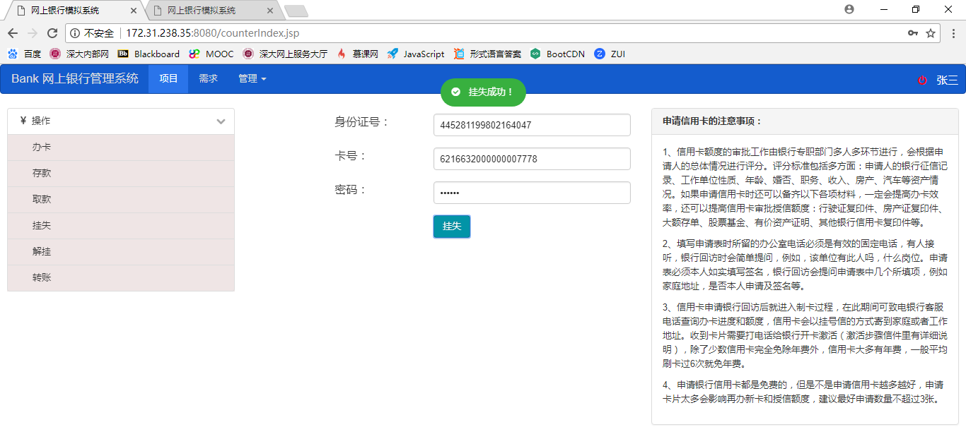
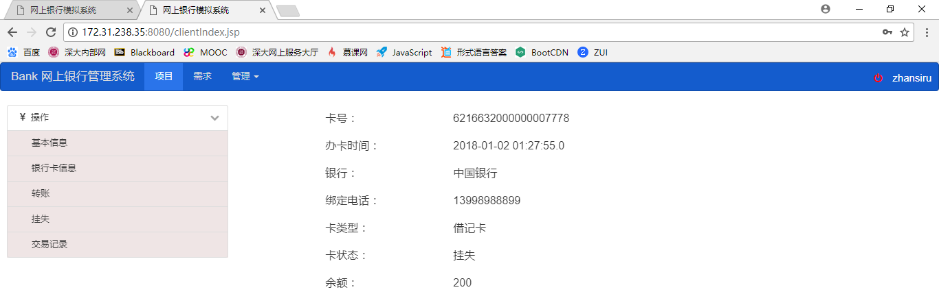
关键代码如下：
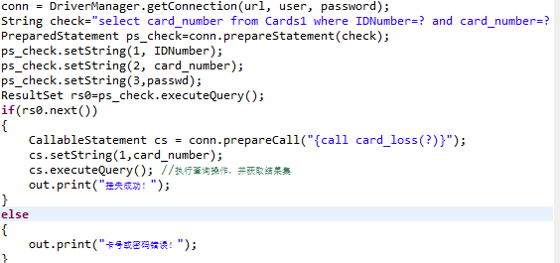
- 解挂
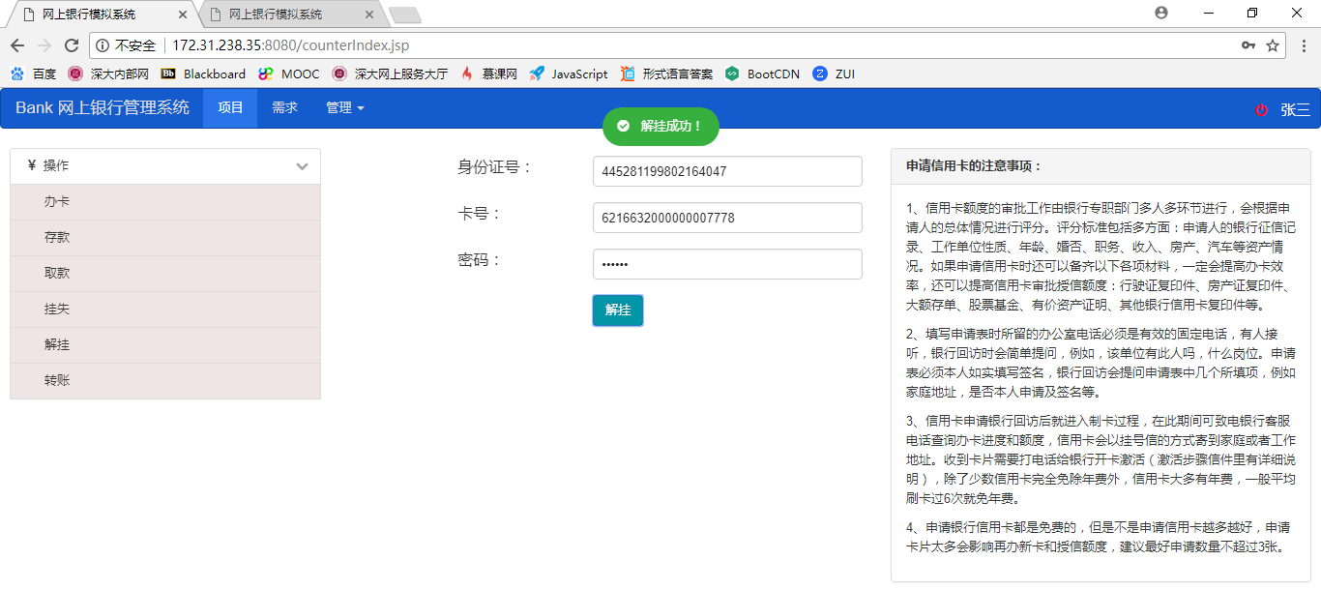
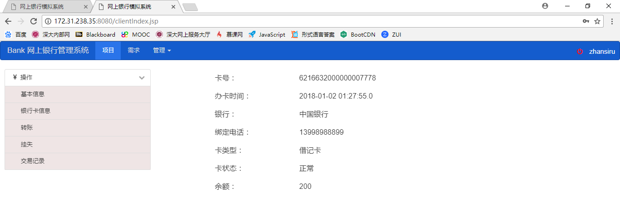
解挂关键代码：
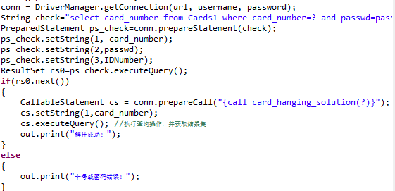
- 转账
同client的转账功能。
实验过程中遇到的问题：
- 邮箱验证功能实现时，我将user信息存入了session，当激活账号时，我直接从session取回注册的user信息，与激活链接的参数对比，符合则激活账号，不符合则激活失败，忽略了如果用户关闭浏览器，第二天再激活的情况，就无法取得这个session值，导致激活失败或发生异常。
解决：当注册信息时，可以将用户信息存入数据库，添加一属性flag=0，表示账号未激活，当用户点击激活链接时，根据链接里的用户信息，从数据库中查找，如果能找到此用户的信息，并且flag=0，则改变flag=1，表示此账号被激活了；
- 刚开始邮箱验证是成功的，测试了挺多次，但是后来发送邮件却失败了！
解决：代码是没有问题的，只是由于实验过程中对发送邮件的测试过多，发送相同标题的邮件太多，后来被当作垃圾邮件，导致发送不出去。所以每次给邮件标题添加一个随机值即可。
- 刚开始的时候是使用form表单提交数据给servlet处理，再返回给界面，但是这么做会刷新整个页面，有时候可能会丢失在页面中已将填好的还需要的数据，且刷新整个表单代价太大。
解决：使用Ajax实现异步，只刷新页面一部分内容，其他地方不会刷新。
五、项目总结
通过这次大作业，我真正经历了从一个前端小白，到搭建服务器，到写界面，到前端与后台数据库的真正交互的一个过程，了解了其大致流程，从一开始写代码不考虑HTML攻击，SQL语句注入，密码暴露等诸多误区，到现在逐渐健壮的项目，收获很多。这次实验真正将我们本学期每次实验学到的、用到的知识点全部运用起来，对数据库有了更深的学习，学会使用了触发器，procedure来减轻前端的代码量，例如，HTML、Javascript、JSP、Servlet、Ajax等等。

